实验四十七 红外线的热效应

实验目的
用温度传感器测量红外线的热效应。

实验原理
在电磁波中，能够作用于人的眼睛并引起视觉的，叫做可见光。波长大于红光的光叫做红外线，虽然肉眼看不到，但却能够使被照射物体升温。

实验器材
朗威®DISLab、计算机、平行光源、棱镜、学生电源、白纸板、支架。

实验装置图
见图47-1。
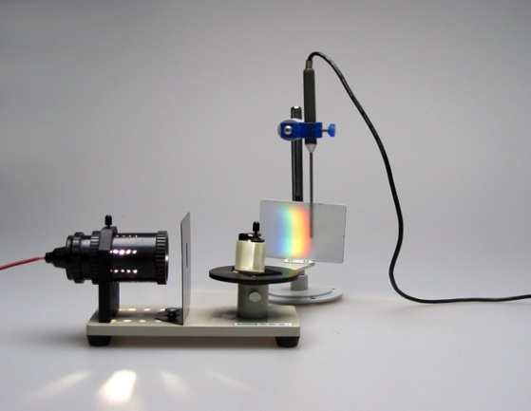
图47-1 实验装置

实验过程与数据分析
- 取一只温度传感器，接入数据采集器；
- 打开光源，使光线透过棱镜在白纸板上形成光谱；
- 将温度传感器固定在支架上，使其探针处于红光区域之外约2mm（图47-1）；
- 关闭光源开关，待温度传感器的示数接近于环境温度时（示数基本不变），打开光源开关，观察温度变化；
- 实验结果显示，温度不断升高，证明了红外线具有热效应。

建议
为使实验效果更加显著，可将温度传感器探针前端用煤烟熏黑；并行使用多只温度传感器，一只用于环境温度测量，其余定位在光谱的不同位置，对不同频段的光波是否存在热效应进行研究。

